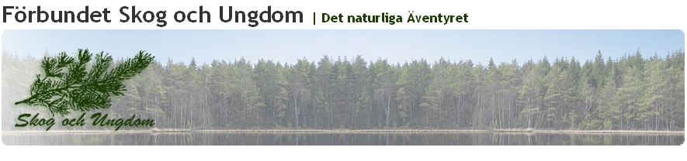
Protokoll fört vid konstituerande möte med ______________________________

Skog och Ungdom-avdelning den __/__20__ i (plats) ______________________

Närvarande: ______________________________ _______________________________
______________________________ _______________________________
______________________________ Alternativt enligt separat lista

§ 1. Öppnande
_____________________________________________ hälsade välkommen och förklarade
mötet öppnat.

§ 2. Dagordning
Dagordning för mötet fastställdes.

§ 3. Ordförande och sekreterare
Till ordförande för dagens möte valdes __________________________________ och
till sekreterare valdes __________________________________.

§ 4. Justering
Att justera dagens protokoll valdes __________________________________ och
__________________________________.

§ 5. Skog och Ungdom/Stadgar
_________________________________ redogjorde för Skog och Ungdom och organisationens verksamhet samt dess stadgar.

§ 6. Avdelning
Mötet beslutade att bilda en Skog och Ungdom-avdelning och att denna ska heta
__________________________________ _______________ Skog och Ungdom-avdelning.
Lokalavdelningen har tagit del av organisationens stadgar och följer dessa.

§ 7. Styrelse
Till interimstyrelse intill ordinarie årsmöte valdes:

Ordförande _________________________________________
Vice Ordförande _________________________________________
Sekreterare _________________________________________
Kassör _________________________________________
Ledamot _________________________________________
_________________________________________
_________________________________________
Suppleant _________________________________________
_________________________________________
Informationsansvarig _________________________________________

§ 8. Revisorer
Till revisorer valdes _________________________________________ och
_________________________________________.

§ 9. Firma
Att teckna avdelningens firma valdes
_________________________________________ Personnummer:____________-______
och ______________________________________ Personnummer:____________-______

§ 10. Konto
Mötet beslutade att avdelningen ska öppna ett bank-konto som ska tecknas av
_________________________________________ Personnummer:____________-______
och ______________________________________ Personnummer:____________-______
var för sig.

§ 11. Program
Avdelningens verksamhet diskuterades och mötet beslutade följande program (ev. enligt bilaga). __________________________________________________________________
_________________________________________________________________________
_________________________________________________________________________
_________________________________________________________________________
_________________________________________________________________________

§ 12. Medlemsavgift
Medlemsavgiften beslutades enligt följande:

Avdelningens Total
Förbundsavgift avgift avgift
Ålder 6-25 år 10 kr +_________ =__________
Ålder övriga 10 kr +_________ =__________

§ 13. Styrelsemöte
Beslutades att möte med avdelningens styrelse ska hålla den ______/_______ (datum)
Klockan __________, _______________________________________(plats).

§ 14. Avslutande
Ordförande tackade för uppmärksamheten och förklarade mötet avslutat.

Dag som ovan
Vid protokollet: Justeras:

________________________________ ________________________________

Justeras;
________________________________

En lista med kontaktuppgifter till avdelningens styrelse bifogas protokollet som sänds till
forbundet@skogochungdom.se eller
Förbundet Skog och Ungdom, Box 2032, 641 02 Katrineholm,

